

**QUALIDADE DE SOFTWARE**

Augusto Tavares dos Santos Oliveira Carvalho

Análise de Qualidade

Botucatu/SP

2025

# RESUMO

O controle DualShock 4 é um produto com excelente desempenho funcional e ergonômico. Sua construção atende às exigências do público geral, proporcionando uma experiência satisfatória tanto para usuários casuais quanto para jogadores frequentes.

Entretanto, observam-se **fragilidades pontuais** nos analógicos, gatilhos e bateria, que impactam diretamente sua longevidade. Em um cenário competitivo, tais pontos exigiriam revisão ou reforço de material para alcançar padrões mais elevados de qualidade.

SUMÁRIO

# 

***1.*** ***RESUMO 2***

***2.*** ***SUMÁRIO 3***

***3.*** ***INTRODUÇÃO 4***

***4.*** ***O PROJETO 5***

**4.1** **Detalhes do produto ou serviço 5**

**4.2** **Tabela de Análise 5**

**4.3** **Relatório 6**

**4.4** **Evidências 7**

**4.5** **Onde encontrar 8**

***5.*** ***CONCLUSÃO 8***

***6.*** ***REFERÊNCIAS BIBLIOGRÁFICAS 8***

# INTRODUÇÃO

Este relatório tem como objetivo analisar de forma clara e objetiva o controle original do PlayStation 4, o **DualShock 4**. Como analista em início de carreira, busquei avaliar não só os aspectos técnicos, mas também a experiência real de uso que o produto oferece no dia a dia.

Ao longo do documento, serão abordados pontos como a **qualidade do material**, **acabamento**, **durabilidade**, além da **usabilidade e o design** do controle. A ideia é apresentar os pontos fortes e também os aspectos que podem ser melhorados, com base em observação prática e em relatos de uso frequente.

# O PROJETO

Este relatório foi desenvolvido como parte de um exercício prático de análise de qualidade de produto. O foco escolhido foi o **controle DualShock 4**, por ser um item amplamente utilizado no mercado de games e por oferecer uma boa base para avaliação de diferentes critérios técnicos e funcionais.

A proposta do projeto foi exercitar a visão crítica, observando não apenas aspectos técnicos como material e durabilidade, mas também fatores como **experiência do usuário**, **ergonomia** e **design visual**. A ideia foi entender como o produto se comporta no uso real e quais pontos podem impactar diretamente a satisfação do consumidor ao longo do tempo.

Por ser meu primeiro relatório como analista de qualidade em formação, esta análise representa não só um estudo sobre o produto em si, mas também um passo importante no desenvolvimento da minha capacidade de avaliação, comunicação técnica e atenção aos detalhes.

## Detalhes do produto ou serviço

| **Nome do produto ou serviço:** | Controle de PS4 (DualShock 4 – Original) |
| --- | --- |
| **Fabricante:** | Sony Interactive Entertainment |
| **Tempo de uso:** | recém tirado da caixa. |
| **Outros detalhes relevantes sobre o produto:** | **cor preta.** |

## Tabela de Análise

## 

| **Característica** | **Sua percepção** |
| --- | --- |
| **Usabilidade e Design:** | **Pontos Positivos:**   * Pegada confortável e bem ajustada a diferentes tamanhos de mão. * Layout intuitivo e familiar. * Visual moderno e atrativo.   **Pontos de Atenção:**   * Autonomia da bateria impacta negativamente a experiência. * Funções como LED e touchpad, apesar de inovadoras, são subutilizadas por muitos jogos.   **Avaliação Geral da Usabilidade e Design:**  **Nota:** 9,0 / 10  **Veredito:** Excelente usabilidade e design ergonômico, com limitações práticas em funcionalidades secundárias. |
| **Matéria prima:** | **Pontos Positivos:**   * Plástico de boa densidade e resistência ao impacto leve. * Boa distribuição de peso.   **Pontos de Atenção:**   * Borracha dos analógicos tem durabilidade limitada. * Ausência de vedação contra umidade ou suor.   **Avaliação Geral da Matéria-Prima:**  **Nota:** 7,5 / 10  **Veredito:** Boa qualidade geral, com pontos pontuais que merecem atenção, principalmente nos elementos mais sensíveis ao uso contínuo. |
| **Durabilidade:** | **Pontos Positivos:**   * Estrutura geral sólida. * Boa resistência física (queda de pequena altura, uso diário).   **Pontos de Atenção:**   * Desgaste dos analógicos. * Redução da autonomia da bateria com o tempo. * Gatilhos L2/R2 suscetíveis a dano mecânico por esforço excessivo.   **Avaliação Geral da Durabilidade:**  **Nota:** 6,0 / 10  **Veredito:** Durabilidade aceitável para o público geral, com limitações importantes em componentes críticos. |
| **Acabamento:** | **Pontos Positivos:**   * Boa qualidade visual e tátil. * Encaixes bem finalizados. * Versões com textura traseira aumentam a aderência.   **Pontos de Atenção:**   * Acabamentos brilhosos perdem estética com o uso. * Touchpad pode comprometer a experiência com o tempo.   **Avaliação Geral do Acabamento:**  **Nota:** 8,5 / 10  **Veredito:** Produto com acabamento de alto padrão, com pequenos ajustes a considerar em longo prazo. |

## Relatório

Escolhi fazer essa análise sobre o controle de PS4, o **DualShock 4**, porque é um produto com o qual já tive bastante contato e que acho interessante tanto como consumidor quanto como alguém que está começando a estudar qualidade de produtos.

Minha ideia com esse relatório não é apenas analisar o que está no papel, mas também trazer minha visão pessoal com base na experiência real de uso. Tentei equilibrar uma visão técnica com percepções práticas, apontando o que funciona bem e o que deixa a desejar.

## O que observei sobre o controle

### Materiais e acabamento

De modo geral, o controle passa uma boa impressão ao pegar na mão. É feito com um plástico firme, e os botões são bem encaixados, sem sobras ou folgas. O toque dos analógicos e dos botões é agradável, mas os **analógicos emborrachados se desgastam rápido**, principalmente se você joga muito FPS ou jogos de ação.

Já vi e vivi isso: depois de um tempo de uso, aquela borracha começa a rasgar ou "esfarelar". Isso é um ponto fraco claro, especialmente para um produto desse valor.

### Durabilidade na prática

No meu caso, tive dois controles ao longo dos anos. Ambos funcionaram bem no começo, mas com o tempo apresentaram problemas — o mais comum foi a **queda de desempenho da bateria** e o **afrouxamento dos gatilhos (L2 e R2)**.

A bateria dura pouco (em média 4 a 6 horas), e isso incomoda bastante se você joga por mais tempo. É possível usar com cabo, claro, mas nem sempre é confortável.

### Usabilidade e conforto

Aqui o controle se destaca. Ele é **muito ergonômico**, encaixa bem na mão e é confortável até em longas sessões de jogo. A posição dos botões é boa, o toque é suave e responde bem.

O LED na frente é bonito, mas honestamente, eu acho que serve mais pra gastar bateria do que pra ajudar no jogo. Já o touchpad é interessante, mas é pouco usado em muitos títulos — e às vezes não responde tão bem, especialmente se estiver sujo ou engordurado.

## Minha opinião final

O DualShock 4 é um controle **muito bom em usabilidade**, mas com **falhas claras em durabilidade**. Ele tem uma pegada excelente, é bonito e confortável de usar. No entanto, sofre com desgaste dos analógicos, fragilidade dos gatilhos e uma bateria que deixa a desejar.

Se for para um uso casual ou moderado, ele entrega uma ótima experiência. Mas para quem joga diariamente por várias horas, **vale pensar em proteções extras ou até considerar opções mais reforçadas**.

## Evidências

**Matéria-Prima**

Na imagem ao lado podemos ver que o controle DualShock 4 apresenta construção predominantemente em plástico ABS de alta resistência, que oferece bom equilíbrio entre leveza e rigidez. Os analógicos são revestidos com borracha de silicone, que proporciona conforto tátil durante o uso, mas demonstram propensão a desgaste prematuro em uso contínuo.

Os botões apresentam estrutura com membranas condutivas que garantem resposta satisfatória. A parte eletrônica interna aparenta ser de boa qualidade, embora não acessível para manutenção simples.  
  
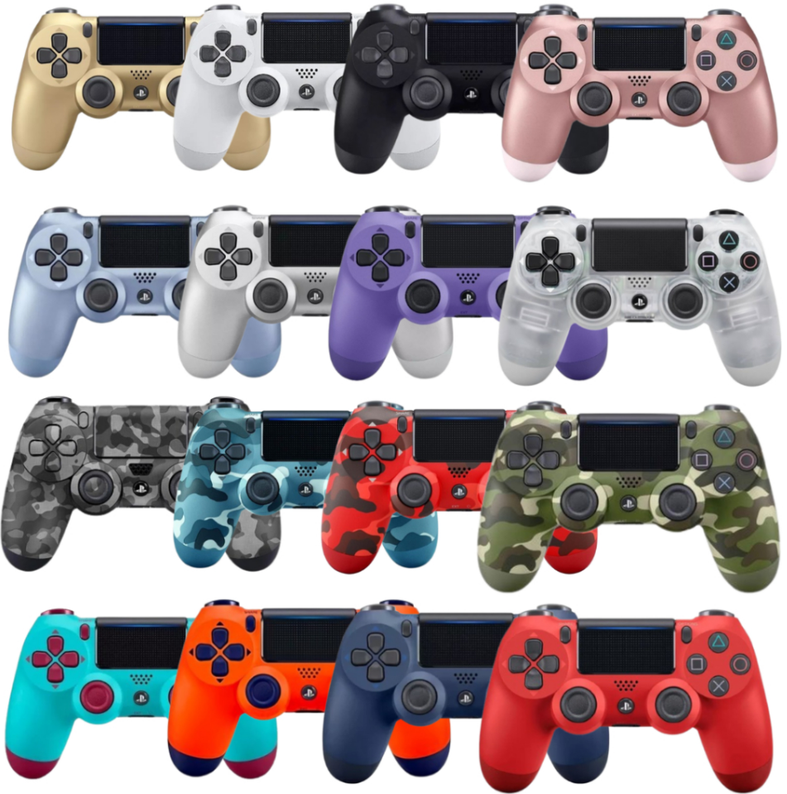**Acabamento**

O acabamento do DualShock 4 é bem executado. As peças se encaixam de forma precisa, sem rebarbas ou falhas visuais. A pintura fosca (nas versões padrão) ajuda a evitar marcas de digitais e oferece uma textura agradável. Modelos com acabamento brilhante tendem a sofrer desgaste visual com o tempo. A imagem ao lado demonstra o acabamento de diferentes controles de PS4 com cores distintas.

.

## Durabilidade

A durabilidade do produto pode ser considerada **mediana**, com expectativa de uso funcional entre **1,5 a 3 anos**, dependendo do perfil do usuário. Componentes como borracha dos analógicos, gatilhos L2/R2 e a bateria interna são os principais pontos de desgaste.

A bateria possui autonomia média entre 4 a 6 horas por carga, com tendência à redução significativa após o primeiro ano de uso. A substituição da bateria é possível, mas não intuitiva para o consumidor médio.

## Onde encontrar

### Lojas Online Confiáveis (Novo ou Usado)

1. **Amazon Brasil:** https://www.amazon.com.br
2. **Mercado Livre:** https://www.mercadolivre.com.br
3. **Americanas:** https://www.americanas.com.br
4. **Kabum:** https://www.kabum.com.br

### Lojas Físicas

* **Magazine Luiza, Casas Bahia, Ponto Frio:** Dependendo da sua cidade, podem ter unidades com estoque.
* **Lojas especializadas em games (ex: GameStop, World Games):** Algumas lojas de bairro vendem controles novos e usados com teste na hora.

# CONCLUSÃO

O controle DualShock 4 é um produto com excelente desempenho funcional e ergonômico. Sua construção atende às exigências do público geral, proporcionando uma experiência satisfatória tanto para usuários casuais quanto para jogadores frequentes.

Entretanto, observam-se **fragilidades pontuais** nos analógicos, gatilhos e bateria, que impactam diretamente sua longevidade. Em um cenário competitivo, tais pontos exigiriam revisão ou reforço de material para alcançar padrões mais elevados de qualidade.

| **Critério:** | **Nota (0-10):** |
| --- | --- |
| Matéria-Prima | 7.5 |
| Acabamento | 8.5 |
| Durabilidade | 6 |
| Usabilidade/Design | 9 |
| Bateria/Autonomia | 5.5 |
| **Média Geral** | 7.3 |

# REFERÊNCIAS BIBLIOGRÁFICAS

[*https://www.techtudo.com.br/review/dualshock-4.ghtml*](https://www.techtudo.com.br/review/dualshock-4.ghtml)

*https://tecdec.com.br/produto/controle-dualshock-4-ps4-preto*